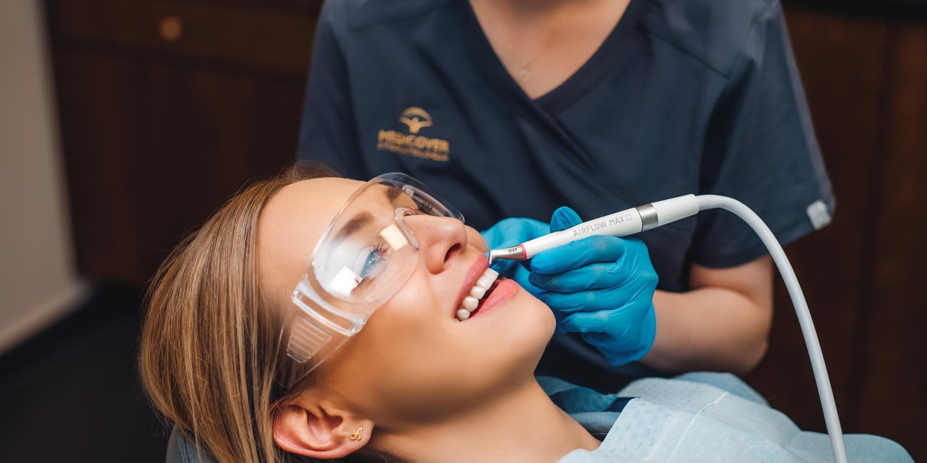

Materiał opracowany przez Guarana PR
Ten zabieg może zmniejszyć ryzyko Alzheimera, nowotworów i zawału. Wykonasz go u… dentysty

Nie ma co ukrywać: choroby układu krążenia i nowotworowe to jedne z głównych przyczyn zgonów. Obwiniasz genetykę? Przeanalizuj swój styl życia, zwróć uwagę na brak ruchu, dietę czy przewlekły stres. Dentyści dodają ponadto: i higienę jamy ustnej!

Szacuje się, że próchnica dotyka w Polsce ponad 90% osób. Jest jedną z najpowszechniejszych chorób, jednak ciągle bagatelizowanych. Każda okazja, by zadbać o zdrowy uśmiech, jest więc dobra. Zrobić to taniej będą mogli od teraz posiadacze Karty warszawianki i warszawiaka, a także Karty młodego warszawiaka i młodej warszawianki. Medicover Stomatologia właśnie znalazł się w gronie partnerów programu.

Jaki związek ma wizyta u stomatologa ze zdrowiem? Przybywa dowodów na to, że regularne szczotkowanie i systematyczna higienizacja w gabinecie mogą przyczynić się do obniżenia ryzyka wielu chorób, a co ważne – nie tylko tych obejmujących jamę ustną.

Jama ustna, podobnie jak skóra czy przewód pokarmowy, nie są sterylne. Zasiedlają je drobnoustroje, głównie bakterie, grzyby oraz wirusy. Wśród nich są takie, które dobrze wpływają na nasze zdrowie, to tzw. komensale, ale też mikrobiotę tworzą groźne bakterie z potencjałem chorobowym i tu właśnie znajduje się klucz do zrozumienia ich istotności, bo przerost niektórych gatunków, powodowanie przez nich infekcji, stanów zapalnych to potencjalne czynniki ryzyka wielu chorób, które nazywamy cywilizacyjnymi
– mówi lek. dent. Agnieszka Juśkiewicz z Medicover Stomatologia.

Sprzyjają nowotworom, atakują mózg i serce

Bakterie bytujące w jamie ustnej znajdowano w złogach cholesterolowych i naczyniach krwionośnych osób dotkniętych miażdżycą. Mowa m.in. o Porphyromonas gingivalis czy Streptococcus mutans. Oba gatunki są dobrze znane dentystom.

Powszechna współcześnie próchnica tak naprawdę bezpośrednio nie bierze się ze słodyczy, a z kwasów wytwarzanych przez bakterie żyjące w naszych buziach. W tym przypadku głównym winowajcą jest S. mutans, bakteria, która posila się cukrami prostymi właśnie np. ze słodyczy, ale i z warzyw, owoców czy pieczywa, powoduje zakwaszenie środowiska jamy ustnej, a w efekcie: osłabienie szkliwa. Im dłużej ten proces trwa, tym szkód więcej. Druga bakteria zasiedla kieszonki dziąsłowe, powodując stan zapalny dziąseł oraz przyzębia. Obie występują powszechnie u ludzi, natomiast, jak pokazują badania, mogą wraz z krwią przemieszczać się do innych narządów, osadzać się w naczyniach krwionośnych, a w konsekwencji indukować powstanie szkodliwych procesów zapalnych
– tłumaczy dentystka.

Podobnie sytuacja wygląda z układem nerwowym i mózgiem. Oddziaływanie bakterii jest wielokierunkowe: po pierwsze, potencjał infekcyjny, po drugie, wynikający z obecności bakterii i ich toksyn stan zapalny, a po trzecie, wpływanie na odpowiedź immunologiczną organizmu.

Naukowcy obserwują, że bakterie i mediatory stanu zapalnego z chorych kieszonek dziąsłowych trafiają do krwiobiegu, przenikają barierę krew – mózg, a następnie mogą wyzwalać niekorzystne reakcje w mózgu. Uważa się, że sprzyjają odkładaniu się białek odpowiedzialnych za chorobę Alzheimera, czyli m.in. beta-amyloidu. I tutaj po raz kolejny pojawia się nazwa beztlenowej bakterii P. gingivalis. To ona daje początek stanom zapalnym dziąseł. Szacuje się, że jest obecna w jamie ustnej jednej na trzy zdrowe osoby oraz czterech na pięć osób z paradontozą
– opisuje lek. dent. Agnieszka Juśkiewicz.

Jakby tego było mało, naukowcy zgłębiający zależności pomiędzy patogenami jamy ustnej i innych chorób znaleźli jeszcze jeden związek – aż trzynaście gatunków bakterii może zwiększać ryzyko raka płaskonabłonkowego głowy i szyi. Stwierdzono, że może ono wzrosnąć (łącznie) o 30 do 50% – wynika z badania opublikowanego w „JAMA Oncology”. Co ciekawe, takiej zależności nie odnotowano w związku z obecnością grzybów, w tym drożdżaków, jak np. C. albicans.

Dbając, zapobiegasz

Słysząc: „bakterie”, myślisz: „antybiotyki”? Niekoniecznie. Podstawą zapobiegania i leczenia stanów zapalnych dziąseł jest, po prostu, higiena.

Za próchnicę i stany zapalne dziąseł w większości odpowiedzialne są nasze nawyki, jak brak lub niewłaściwa higiena jamy ustnej, unikanie dentysty, ale też palenie papierosów, e-papierosów i niezdrowe odżywianie. Tych bakterii nie pozbędziemy się w zasadzie nigdy z ust, ale najważniejsze jest to, by nie dawać im możliwości wzrostu. Drobnoustroje są świetnie przystosowane do środowiska jamy ustnej: tworzą płytkę nazębną, wydzielają enzymy umożliwiające przyleganie do tkanek w kieszonkach dziąsłowych. Stosując antybiotyki, zniszczylibyśmy także korzystne bakterie, ale co szczególnie groźne: to ryzyko rozwoju patogenów antybiotykoopornych. Najlepiej usuwać je stamtąd mechanicznie, a więc przez szczotkowanie, nitkowanie i higienizację
– radzi ekspertka Medicover Stomatologia.

Już w kilkadziesiąt minut po szczotkowaniu na zębach odkłada się tzw. osłonka nabyta, czyli glikoproteiny ze śliny mające chronić szkliwo. Z czasem do niej przylegają inne drobinki, jak resztki pożywienia, fragmenty martwych komórek, ale też bakterie, które tworzą płytkę bakteryjną. Nieusuwana płytka może się zmineralizować i przekształcić w kamień nazębny.

Płukaniem wodą czy jakimkolwiek płynem do płukania ust nie pozbędziemy się płytki bakteryjnej; do tego trzeba użyć siły, a zatem szczotkujemy zęby, nitkujemy, a ponadto zgłaszamy się na systematyczną higienizację. To zestaw zabiegów, dzięki którym docieramy do trudno dostępnych miejsc i pozbywamy się zmineralizowanych osadów. Co warto zauważyć: także poniżej linii dziąseł, czyli w kieszonkach dziąsłowych. Podczas mycia zębów często je pomijamy, a to tam właśnie dogodne środowisko stworzyło sobie wiele patogennych mikrobów
– wyjaśnia Ilona Filianets, dyplomowana higienistka stomatologiczna z Medicover Stomatologia.

Zdrowa kieszonka dziąsłowa ma głębokość 1–3 mm, głębsze mogą świadczyć o procesie chorobowym lub niewłaściwym szczotkowaniu. Rozwijający się w nich stan zapalny prowadzi do osłabiania przyczepu dziąsłowego i ich patologicznego pogłębienia. Alarmująca jest głębokość kieszonek powyżej 4 mm.

Sami nie usuniemy tak dokładnie płytki bakteryjnej z kieszonek dziąsłowych, tym bardziej że odruchowo cofamy szczoteczkę przy tkliwych, zaczerwienionych i krwawiących dziąsłach. Aby to zrobić, zostały opracowane specjalne procedury obejmujące także poddziąsłową część zęba, czyli np. higienizacja ośmioetapowa. Zastosowany piasek jest drobniejszy oraz wykorzystywane są specjalne narzędzia sięgające do 10 mm głębokości. Efektem jest oczyszczenie korzenia i przyzębia z zalegającego biofilmu, co skutkuje rozpoczęciem procesu gojenia. Stan zapalny powinien ustępować, a kieszonki spłycać się
– tłumaczy higienistka.

Pozornie błahe mycie zębów czy higienizacja mają większe znaczenie, niż nam się wydaje. W jamie ustnej bytuje nawet 100 gatunków mikroorganizmów jednocześnie i nie wszystkie są pokojowo nastawione. Zdrowy styl życia oraz systematyczne „porządki” w jamie ustnej, czyli codzienne szczotkowanie i copółroczna higienizacja, pomogą odsunąć ryzyko groźnych chorób oraz cieszyć się zdrowymi zębami.

Wywiady, komentarze, konsultacje? Nasi eksperci chętnie odpowiedzą. Dodatkowe materiały, zdjęcia do pobrania na http://medicoverstom.dlamediow.pl/

Biuro Prasowe Medicover Stomatologia / Guarana PRAleksander Rojek, tel. 508 39 77 88, mail. aleksander.rojek@guaranapr.pl

 | Medicover Stomatologia - Backgrounder PL&amp;ENG 2024.pdf | Download
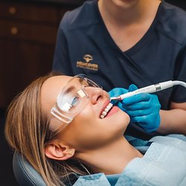 | Ten zabieg może zmniejszyć ryzyko Alzheimera, nowotworów i zawału. Wykonasz go u… dentysty.jpg | Download

